SCORE成果報告書
B9602015 李佳真
【行前部分】
- 交換國基本資料
  - 交換地點：Zaragoza, Spain (西班牙)
  - 交換學校：University of Zaragoza
  - 交換時間及氣候：6/1 - 6/30
西班牙六月屬於初夏，(相較於台灣)氣候乾燥少雨，白天氣溫約在30-35℃，早上十點過後至下午四點陽光相當炙人。建議攜帶保濕產品、墨鏡及防曬乳(或是防曬衣物，而非陽傘)。
- 簽證辦理
  - 西班牙屬歐盟會員國，從2011年1月起即持台灣護照可免簽。
  - 交換學生身份需備妥欲交換校方之邀請函(Invitation Letter)及歐洲醫療保險證明(單日計費之蘇黎世醫療險Zurich Insurance)。
  - 搭乘中國國際航空公司之轉機地點於北京(屬過境)，需另行申辦台灣居民來往大陸通行證(台胞證)。
- 機票預訂
  - 於西班牙交換時間為六月，並不屬於旅遊旺季因此機票較七、八月便宜，但仍需提早訂票。若出/入境歐盟國的位置屬不同機場，票價也會提高，若有旅遊需求而非同點出入境須多加注意。
  - 由於機票行程包含轉機之安排較為瑣碎，所以機票預訂全程委託可樂旅遊(Cola Tours)代為處理；蘇黎世醫療險Zurich Insurance亦委託可樂旅遊代辦。
  - 航空公司(轉機次數/地點)：中國國際航空公司Air China (1/北京)；具北京過境需求，故須額外申辦台胞證。
  - 在歐洲內陸歐盟國遊玩可考慮搭乘廉價航空(ex. Ryan Air & Easy Jet)，若提早一個月訂票甚至可搶到€20的跨國機票，遠比路運划算且更加迅速。
- 其它行前準備
  - 美國運通發行之歐元旅行支票不建議於西班牙使用！！
雖然西班牙現今流通貨幣為歐元，但歐元旅支在一般商店不僅無法使用，也無法到銀行兌現。旅支兌現點僅限於機場和觀光區的exchanges，並會收取高額(5%-10%)手續費。眾多旅遊網站上提及之“歐元旅支在西班牙可於各銀行兌現，在Santander(紅色招牌)更可免手續費”等資訊已過時。
  - 準備歐元小額現鈔。
€20以下小額鈔票實用上較方便；若為€100等大鈔，店家會懷疑其真偽。
  - 可於國外刷卡之信用卡及備用信用卡。
降低攜帶大量現鈔的風險。若於歐洲旅遊時訂定票務，網路信用卡結帳常為必要，尤其是歐洲廉價航空系統。
又信用卡有時會無法讀取(ex. 即使機器顯示visa可用，某些visa卡仍可能無法被機器存取)，最好有備用可隨時救援。
  - 事先與當地聯絡人(local contact person, CP)聯絡
約定到達當地後的碰面時間，並可詢問最適到達當地的交通方式(ex. 我的CP Berta提議搭乘歐洲長途客運ALSA代替火車，較高速鐵路RENFE經濟實惠)。必須物品如白袍、床單等物品之攜帶與否，以及尺寸。

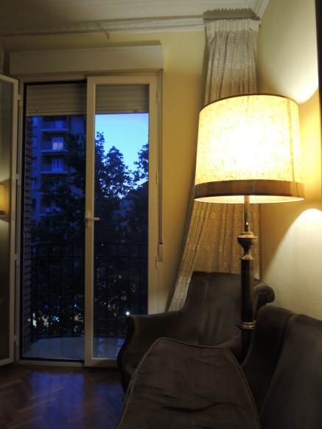
【交換期間】
- 居住地點
  - 型式和地點：Flat; 4F, 21, Gran Via, Zaragoza, Spain.
  - 商店：Helado Italiano義大利冰淇淋、el Arbol超級市場、中國人開的便宜雜貨店、Gusta服飾店、販售食物飲水電話儲值卡的雜貨店、Movistar通訊行、Telefonica通訊行、Santander銀行… etc.
歷經16小時包含轉接等待時間的長途飛行，終於到達西班牙馬德里。由馬德里到達Zaragoza路上我與另一位同日到達西班牙的交換學生Adwoa同行(Adwoa來自Ghana，只花4小時就飛到馬德里)，我們搭乘長途客運ALSA，由馬德里機場歷經4小時輾轉到達Zaragoza中央車站(Estación Central Autobuses ，是Zaragoza高速鐵路Renfe、長途客運ALSA、公車、tram三者兼具的交通樞紐)，與事先約定好時間的CP們(Berta & Guillermo) 兩人會合後，我們一行四個便人轉乘公車由中央車站到大學。
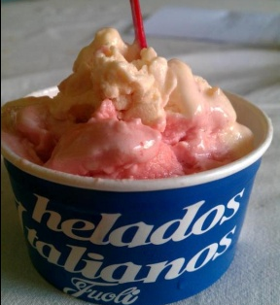
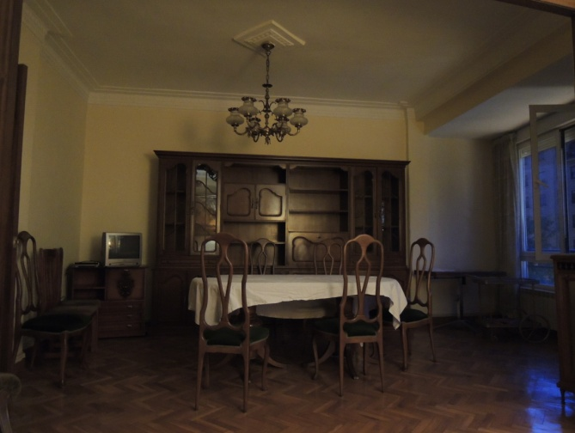
IFMSA-Zaragoza分配給我們的住宿地點是位於Gran Via上的公寓(Flat)，距離大學很近，因此雖然公車並未到達公寓門口，攜帶著行李由大學前往公寓並不會很困難。Gran Via為連接Zaragoza市中心與大學的中央幹道，因此由公寓步行到大學或是市中心各自只需15、10分鐘，不管是到大學進行SCORE project或是到市中心參觀教堂等都相當便捷。由於Gran Via也是Zaragoza最主要的城市道路之一，在此商店林立、生活機能相當方便，不僅有各大銀行、通訊行，日常生活用品、食物等的補足都可在路上的超級市場或是雜貨店完成，若是想吃外食也有許多餐廳可供選擇，像是賣沙威瑪的中東料理、中式料理cafeteria等，還有最是美味的義式冰淇淋Helados Italianos專賣店(CP Berta大力推薦)。
- 餐廳、食物
  - Bar vs. Cerveceria
當地餐廳除了所謂的restaurant，最常見的還是bar和cerveceria。西班牙的bar並非傳統認知上的酒吧，反倒是任何具有吧檯的地方都可稱呼為bar，且通常採光良好、非常明亮，和台灣夜生活中的bar全然不同。當地人用餐常吃的各式開味菜tapas、西班牙式三明治bocadillos 常於吧檯上製做，因此對當地人而言bar在生活中的地位就像是台灣的簡餐店一般，只不過吃飯時是靠著吧檯或是站在小桌子旁，很少看見bar中有人坐下的。Cerveceria則較接近我心目中的西班牙小酒館形象，它們燈光昏暗並提供食物，但種類以佐酒的酒食為主，另外提供多種類的酒精飲品供客人選擇。但無論如何，在西班牙所以的餐廳都是提供酒精飲料的，啤酒更是每日的不可或缺食糧。(啤酒熱量很高啊！)
  - Tapas
Tapas簡而言之就是下酒菜，其中最家喻戶曉的而我也最喜歡的就是西班牙烘蛋tortilla，雖然嚴格來說它不該算是tapas，而該算在西班牙家常料理中。Tortilla是種很奇妙的食物，它可以熱熱的吃、也可以在從剛被冰箱拿出來時冰冰的就食用，最特別的是不管是在哪一種情況，它始終維持相同的味道和口感。
Patatas Bravos是炸厚切馬鈴薯條佐Bravo沾醬，鬆軟的馬鈴薯配上和mustard相似但味道香辣的Bravo醬，更會讓人忘記它內含的驚人熱量，迅速掃空整盤炸物毫不手軟，至少對我來說的確如此。
而最有名的tapas則應屬西班牙臘腸Jamón 佐起士，在西班牙超市裡常可見到它的切片，呈現大而圓的暗紅色，非常鹹！老牌子Jamón serrano在臘腸界頗富盛名，它因產地而得名，也是西班牙人眼中最美味的頂級臘腸，甚至西班牙三明治Bocadillo中有時就會夾Jamón以增添風味。
  - Cerveza啤酒
在西班牙可說是任何販售食物的地方就會有cerveza，派對中更是無酒不歡，儼然啤酒在西班牙人的生活中已經像是可樂、汽水般尋常的存在，在校園內部飲料投幣機中也可以看見它們的蹤影。Cerveza在西班牙非常平價，€1就可以買到三至四瓶，也許我們也可以換句話說：cerveza在歐洲就是生活中常態性出現的飲料，其中最常見的品牌是AMBAR，它們不僅攻占啤酒市場，也在果汁、非酒精性汽水中占有一席之地。
- 觀光、購物
  - El Pilar (Basilica of Our Lady of the Pillar)
這座巨大華美的教堂裡有著許多精緻的聖母和聖子像，其中信仰更是以聖母瑪利亞為主體，同時教堂裡存在一處聖跡、即所謂的el Pilar支柱石塊，傳聞有能者可於其上可以看見聖像(但我想我應該是資質駑鈍所以無從得見… )。
整座教堂外部則是由眾多高塔構成，在夜晚時塔上暖黃燈光綻亮與湛藍的天空相互輝映，交織出動人心魄的瑰麗色彩。不得不說，在歐洲因空汙量(相較下)稀少所以澄澈透淨的天空下，無論是如何隨意地取景都能夠輕易成就絢爛，果真”俯拾皆絕色”，絕不誇大。我和我的三位交換學生室友們(Adwoa, Ghanaian; Sandra, Mexican; Hasem, Palestinian)多次結伴往返於此，有時同行的人甚至包括我們的CPs (Berta and Guillermo)。
最後一次我們在教堂外廣場，由下午晃蕩到夜幕低垂仍不思離去──夜晚的教堂退去白日樸實轉臻低調地奢華。當然這只是燈光效果所致，至少當下我這如此認為，或者說是我們教育中”美存乎於享樂”的評判心態，致使無法客觀單純沉浸在美麗景色裡。老人家們只會說”吃苦當吃補”，卻從沒有人教導我們如何享受生活每分每秒、且即使痛苦著也要尋找其中的美好；畢竟不是所有甜美的糖果都包藏劇毒，也不是堅毅的砥礪自身就真能夠變的無堅不摧──我們是人，而非物品，還是需要鼓勵取代過量壓抑。
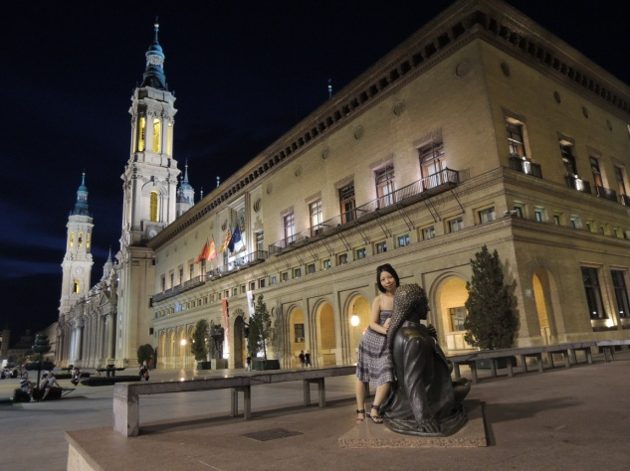
這樣的絢爛之下，所有課業、工作上的勞累也都能夠被輕易轉移：休息時間就該歸於放鬆，不能讓自己被工作壓力綁架。唯有認真的享受生活，忠於時間規劃本身，才能夠體現其真正意義。行屍走肉般沉浸在無止境的工作和壓力之中，這樣的態度對於生活，才是絕不可饒恕的輕踐和蔑視。所以我總愛到教堂前這片廣場，也許只是發呆或是跟著人群無意識晃悠，但如此放鬆的氣氛對我來說卻是夢寐以求。當然，對於當地人而言這樣的生活才是常態，或者說是西班牙意義上真正的活著。
對於教堂前廣場上的雕像群，雖然現在我已經記不得它們全部的名字，但是曾有的留影仍然無時無刻提醒著我那時的美好。
  - 西班牙品牌
ZARA、Mango、Bershka等都是到西班牙購物時絕對不可遺漏的掃蕩目標。雖然台灣已有前二者的進駐，但其價格相較於當地仍然偏高很多，加上西班牙退稅門檻僅需要€90左右，使它更加誘人。西班牙的折扣季大多是從七月開始，往往會現三折甚至是更低的折扣，可惜我等不到折扣季開始就回國，不然也會是個“收穫滿滿”的行程。
- 生活
  - 溝通
西班牙應該是少數無法以英文通行全國的國家，首都馬德里以英文溝通大致上無礙，但於Zaragoza(已是西班牙第五大城)或是其他小城鎮，對於25歲以上青壯年及老年人就只能以西班牙語溝通。根據實驗室學長的說法，英語列入學校外語教學是近10年才有的措施，因此若不得已身邊沒有通曉西文的人協助，最好找看起來是大學生模樣的人談話。根據我的經驗，即使是大學生，大多數人的英語程度仍停留在問候語和單字上(無法成完整句子)，對話時總得佐以手勢，不然是無法理解的。第一次獨自去實驗室時迷路，我朝看起來是聰明人的大學生問路時，他手指指著左邊但嘴裡卻跟我說該朝向右邊的方向走…
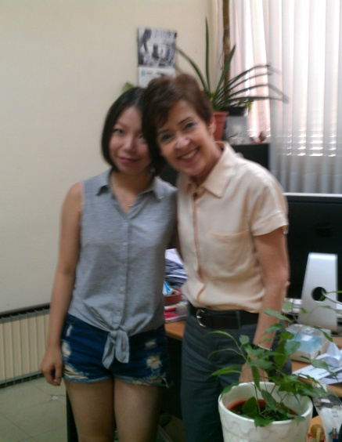
  - 實驗室
我的指導人Prof. Blanca只會說西班牙文！！雖然她在博士後研究時期曾於英國待半年以上，但是她的英文已和曾經學過的外語法文相混，後來因無法分清兩者於是便灑脫的全然忘記。幸好她英文讀寫無礙，溝通時通常是我以自己蹩腳的西班牙文和她用生硬的西班牙腔英文單詞對話，實屬超高難度工作！有趣的是我們日漸熟稔後，這樣的溝通方式已變成習慣，甚至可以順利且開心的聊天。

【研究成果報告】
分為細胞培養及動物實驗兩部分，均列於ppt中。(附件)

